Intel×TME Evo新周末直播演唱会整合营销
广 告 主：英特尔
所属行业：电脑数码
执行时间：2020.10.20-10.26
参选类别：直播营销类
营销背景
英特尔发布Evo平台品牌，需要通过有效营销策略与消费者建立直接沟通，强化英特尔Evo平台品牌价值，抢占消费者心智，提升消费者对Evo认证标准的认知度和认可度，以主导市场链，保持领先地位。
营销目标
1. 品牌提升：提升英特尔Evo品牌声量，直接面向终端消费者建立品牌认知，进行高效品牌沟通，提升品牌影响力。
2. 销售转化：引流京东电商，促进Evo标准认证的电脑系列销售转化，实现品效联动。
策略与创意
- TME直播联动品牌价值主张，提升品牌认知。
通过TME live音乐大咖直播，强化Evo品牌“非凡性能”主张；TME四平台直播+四天音乐专场，匹配品牌“快、长、炫”特征，全面提升品牌声量及好感度。
2. 打通媒体+电商全链路营销，品牌资产长效运营。
依托京东数坊能力，从消费者4A资产角度追踪本次营销活动给英特尔带来的品牌收益，同时沉淀品牌用户资产，实现用户长效运营。
执行过程/媒体表现
- TME live直播，实现品牌多维度大曝光
预热期：QQ音乐、全民K歌、酷我音乐、酷狗音乐四平台闪屏+焦点图预约领取门票，相关资源均有品牌露出。
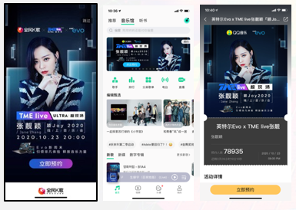
直播期：嘉宾直播中进行口播代言、演唱会现场摆放Intel Evo认证电脑及品牌灯箱、歌名条品牌露出等，多维度展现品牌，直观、快速提升品牌认知。
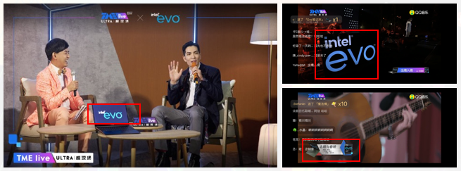
发散期：市场阶段发声，相关话题及资讯带Evo新周末字样，持续提升品牌人气。
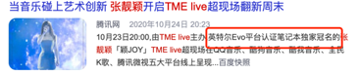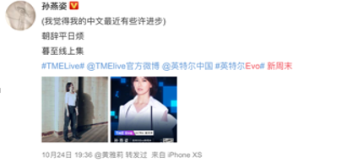
- 品牌资产回流沉淀
硬广曝光人群回流京东数坊平台，追踪此次营销活动为品牌带来的4A人群收益；沉淀品牌用户资产，实现用户分层及再营销等长效运营。
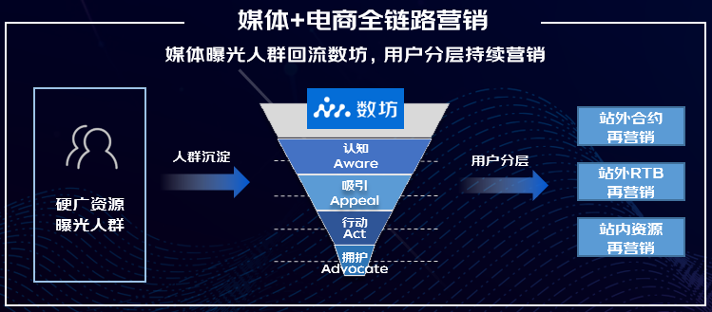
营销效果与市场反馈
- 大曝光直播资源，提升品牌声量
四场直播共取得4200万+收看，微博话题累计阅读量突破2亿；
预热资源、现场资源、直播资源、扩散资源等全媒体共为品牌带来6.97亿+次曝光，超预估30%+。
- 品牌用户资产提升
此次活动为英特尔Evo平台认证的电脑品牌带来4A人群提升，吸引人群提升21%，行动人群提升3%，拥护人群提升2%。

